แบบรายงานคณะกรรมการศูนย์อำนวยการป้องกันและปราบปรามยาเสพติดจังหวัดอ่างทอง
ประจำเดือนกุมภาพันธ์ ๒๕๖๑ โดยวิทยาลัยนาฏศิลปอ่างทอง สถาบันบัณฑิตพัฒนศิลป์
- ความเป็นมาของเรื่อง
ปัญหายาเสพติดเป็นปัญหาสำคัญยิ่งของประเทศไทย เนื่องจากเป็นปัญหาที่ส่งผลกระทบต่อปัญหาอื่น ๆ มากมายในประเทศ ส่งผลให้โครงสร้างทางสังคมเปลี่ยนแปลงในลักษณะที่ขาดพลังและขาดความสมดุลในการพัฒนาประเทศ
วิทยาลัยนาฏศิลปอ่างทอง ได้เห็นปัญหาดังกล่าว จึงได้จัดกิจกรรมและเข้าร่วมกับหน่วยงานต่างๆ ตามโครงการป้องกันและแก้ไขปัญหายาเสพติดในสถานศึกษาโดยสร้างภูมิคุ้มกันเพื่อรณรงค์ต่อต้านปัญหายาเสพติดการขจัดยาเสพติดให้หมดไปจากแผ่นดินไทย
- ผลการดำเนินงานที่ผ่านมา
-๗ - ๙ก.พ. ๖๑วิทยาลัยนาฏศิลปอ่างทองนำนักเรียนเข้าค่ายลูกเสือ-เนตรนารี
ณ ค่ายลูกเสือนวภพจังหวัด สระบุรีโดยการดำเนินการจัดกิจกรรมสอดแทรกคุณธรรมให้นักเรียนคำนึงถึงผลกระทบต่อสังคมที่เกิดจากยาเสพติด
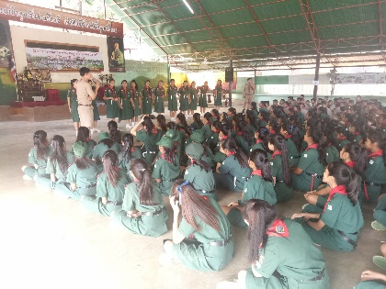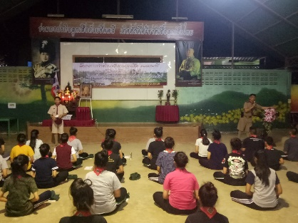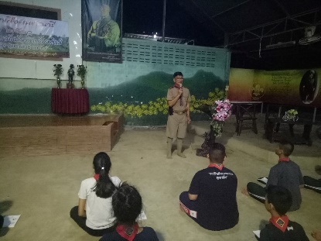

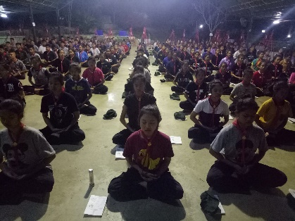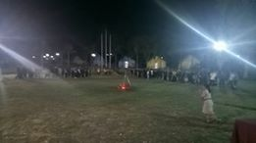
- ๑๔ ก.พ. ๖๑วิทยาลัยนาฏศิลปอ่างทอง ได้จัดการเลือกตั้งสภานักเรียน ปีการศึกษา ๒๕๖๑ เป็นกระบวนการที่นักเรียนคัดเลือกบุคคลเข้าไปเป็นตัวแทน และส่งเสริมประชาธิปไตย
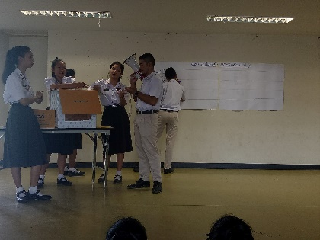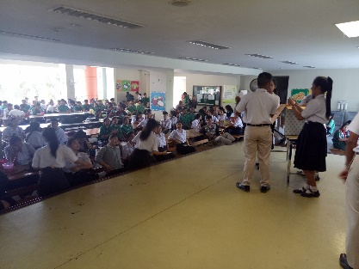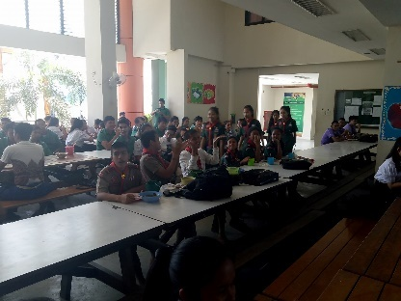

- ปัญหา/อุปสรรค–ช่วงนี้วิทยาลัยฯมีการเตรียมจัดกิจกรรมอื่นๆทั้งภายในและภายนอกมาก
- งานที่จะดำเนินการต่อไป–การสุ่มตรวจสิ่งผิดกฎหมายและยาเสิพติดหน้าประตูโรงเรียน
- ข้อเสนอแนะ/การขอรับการสนับสนุน – วิทยาลัยฯ ขอสนับสนุนสารตรวจเบื้องต้น และขอขอบคุณงบประมาณในการสนับสนุนการดำเนินการกิจกรรมต่างๆของวิทยาลัยฯ

